**Библиотечный фонд и библиотека**

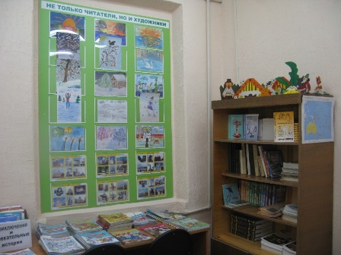 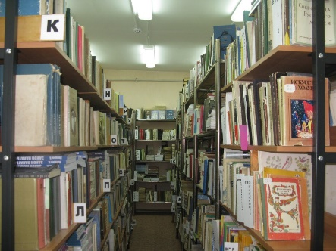 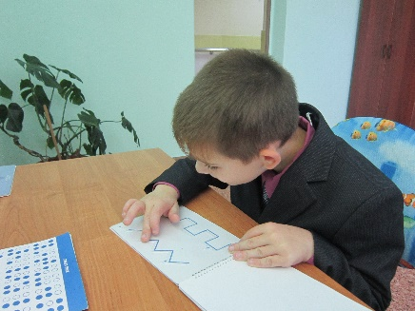

Библиотека ОГКОУ Ивановская школа-интернат №2» занимает отдельное благоустроенное здание общей площадью 64,3 кв.м, расположенное на территории школы-интерната.

Функционально библиотека разделена на абонемент и читальный зал.

Число посадочных мест для пользователей библиотеки – 14, в том числе оснащенных персональным компьютером – 1, из них доступом к Интернету – 1.

Книгохранилище для учебного фонда находится в здании школы-интерната. Оборудовано отдельное книгохранилище для учебников, изданных рельефно-точечным шрифтом Брайля.

Режим работы библиотеки: с 9-00 до 16-30 ежедневно, суббота и воскресенье – выходные дни.

Структура фонда библиотеки:

- фонд основной литературы (в т.ч. крупношрифтовые книги для слабовидящих, литература на рельефно-точечном шрифте Брайля, рельефно-графические пособия, «говорящие книги»);

- фонд учебной литературы (в т.ч. учебники для слабовидящих, учебники, изданные рельефно-точечным шрифтом Брайля).

**Материально-техническое обеспечение библиотеки:**

|  |  |  |
| --- | --- | --- |
| **№ п/п** | **Наименование имущества** | **Количество, ед.** |
|  | Стеллаж библиотечный угловой | 2 |
|  | Стол-кафедра | 1 |
|  | Стол письменный | 4 |
|  | Стул | 14 |
|  | Компьютерное кресло | 1 |
|  | Стеллаж библиотечный двухсторонний | 6 |
|  | Стеллаж библиотечный демонстрационный | 2 |
|  | Компьютер | 1 |
|  | Принтер | 1 |
|  | Телевизор | 1 |
|  | Тифлофлешплеер | 8 |
|  | МП3-плеер | 2 |
|  | Колонки компьютерные | 1 |
|  | Объем фонда библиотеки | 14336 |
| из него: |  |
| учебники, в т.ч. учебники для слабовидящих и учебники на рельефно-точечном шрифте Брайля | 4393 |
| учебные пособия | 167 |
| художественная литература | 7198 |
| справочный материал | 550 |
| аудиовизуальные документы («говорящие книги» на флеш-картах, СD-дисках и кассетах) | 1401 |

Работа школьной библиотеки проводится по следующим направлениям:

- обеспечение учебно-вспомогательного процесса, библиотечно-библиографического и информационного обслуживание учащихся и педагогов;

- формирование у детей навыков информационной культуры и культуры чтения;

- обеспечение доступа учащихся и учителей к информационным ресурсам на различных носителях, в т.ч. и сети Интернет;

- оказание методической и консультативной помощи;

- совершенствование традиционных и освоение новых библиотечных технологий;

- расширение ассортимента библиотечно-информационных услуг, повышение их качества на основе использования оргтехники и компьютеризации библиотечно-информационных ресурсов;

- привитие любви к книге и восприятие культуры чтения, бережного отношения к печатным изданиям;

- руководство чтением слабовидящих детей;

- привлечение к систематическому чтению с целью развития речи и мышления, познавательных интересов и способностей;

- поддержка общешкольных мероприятий;

- участие в предметных неделях;

- ведение календаря памятных дат.